С Днем Матери!

27 ноября наша страна отмечала самый замечательный праздник «День Матери». Мама – какое доброе, теплое слово. Мамочка, в этом слове скрывается особая энергетика, каждый звук в нем пропитан, нежностью и бесконечной любовью.
Среди многочисленных праздников, отмечаемых в нашем детском саду, День Матери стал занимать особое место. В рамках проведения праздника «День Матери» были запланированы и проведены различные мероприятия. В них приняли участие воспитанники, их родители и сотрудники нашего детского сада. В группе № 8К, № 8Л и № 9 были проведены музыкально – спортивные мероприятия «Поиграем с мамочкой», «Моя мама самая спортивная».
Эстафета № 1 «Укрась мамочку»
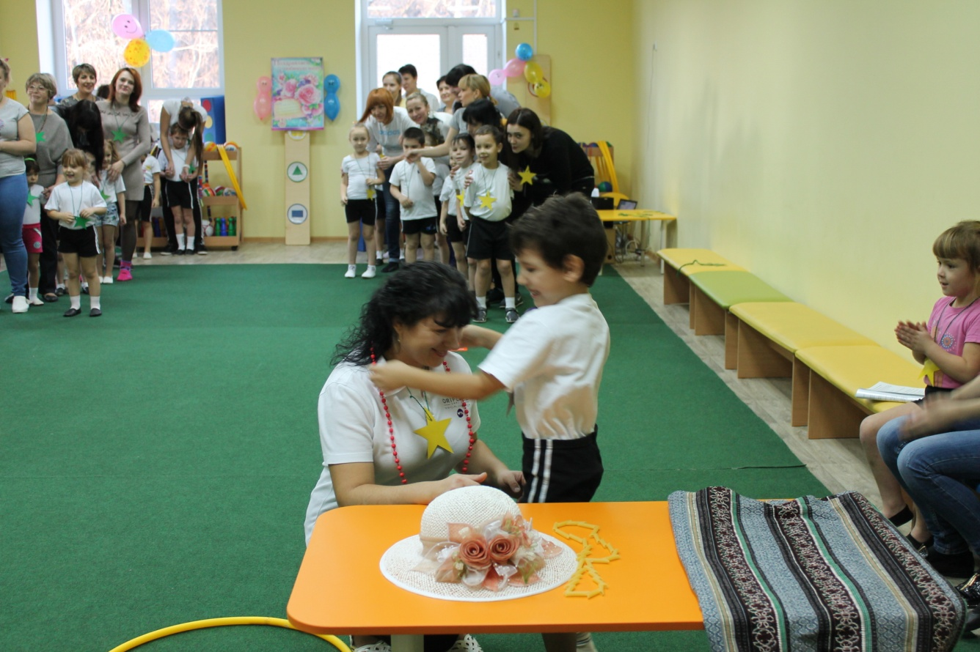

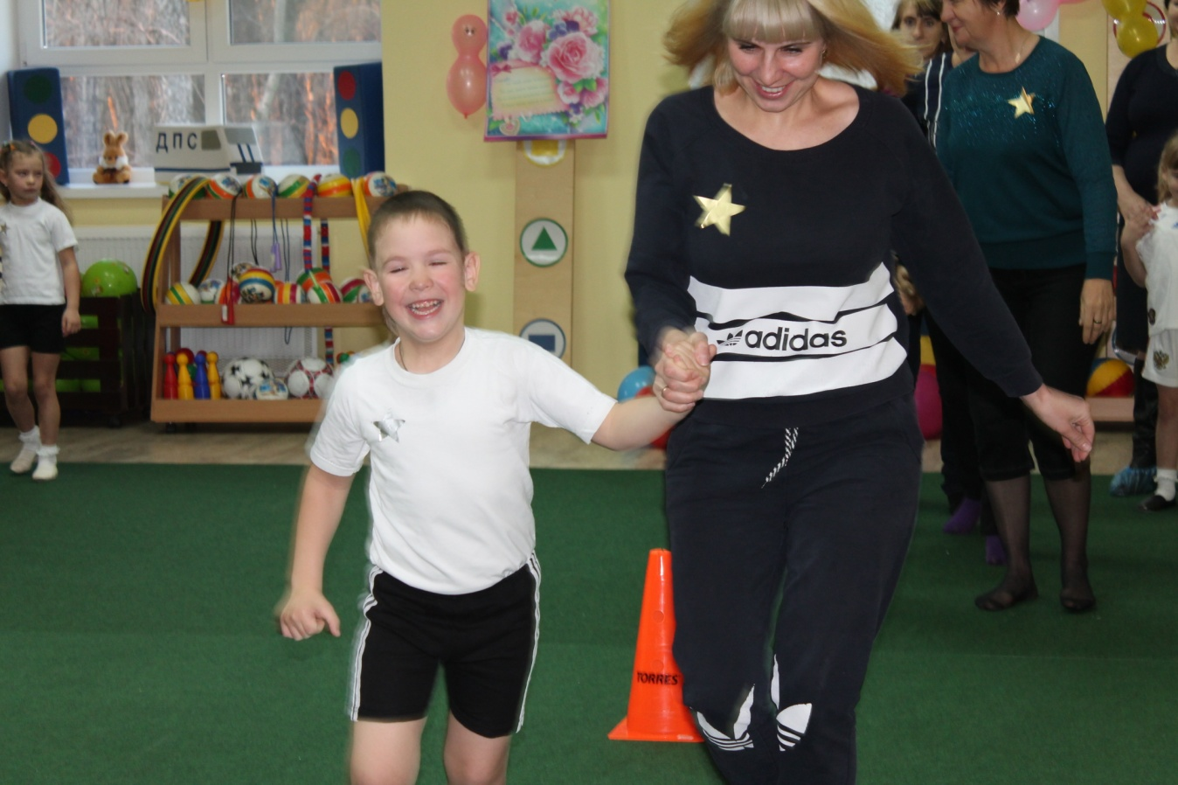
Эстафета № 2 «Косынки для девчонок и мальчишек»
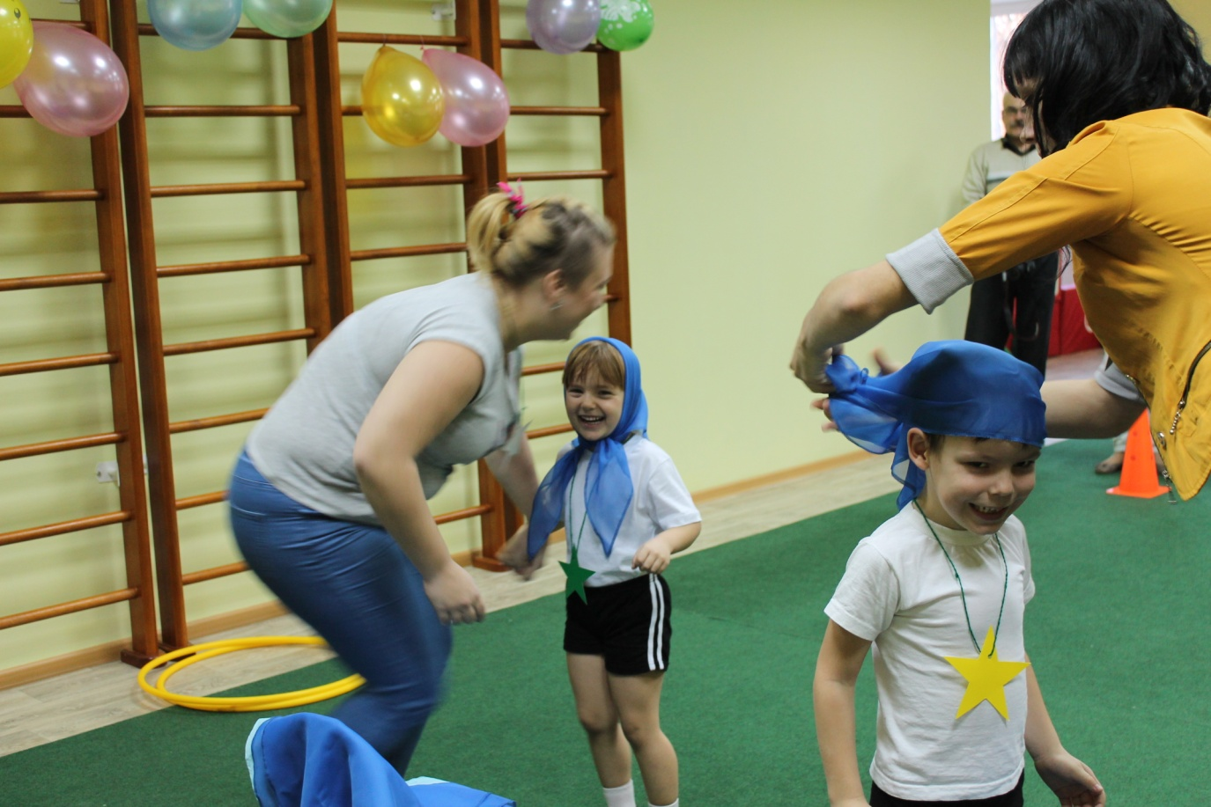

Эстафета № 3 «Варим компот»
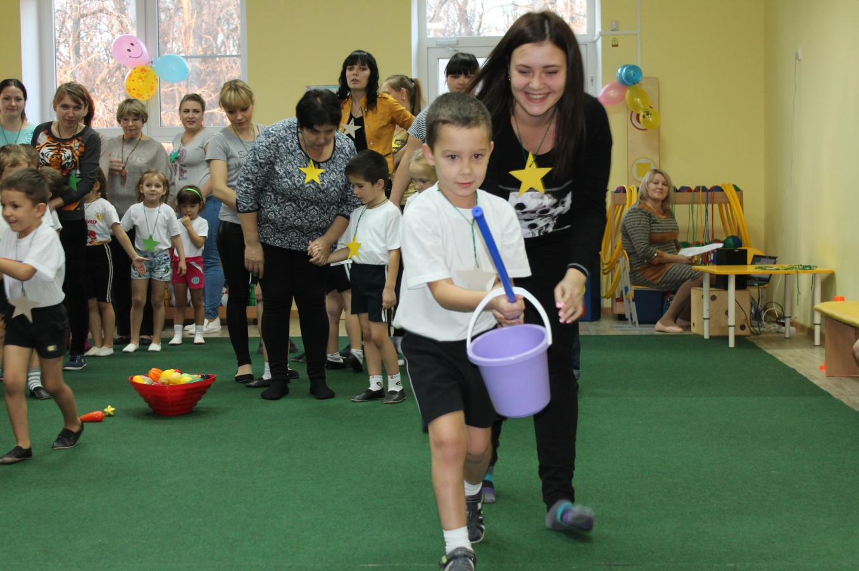
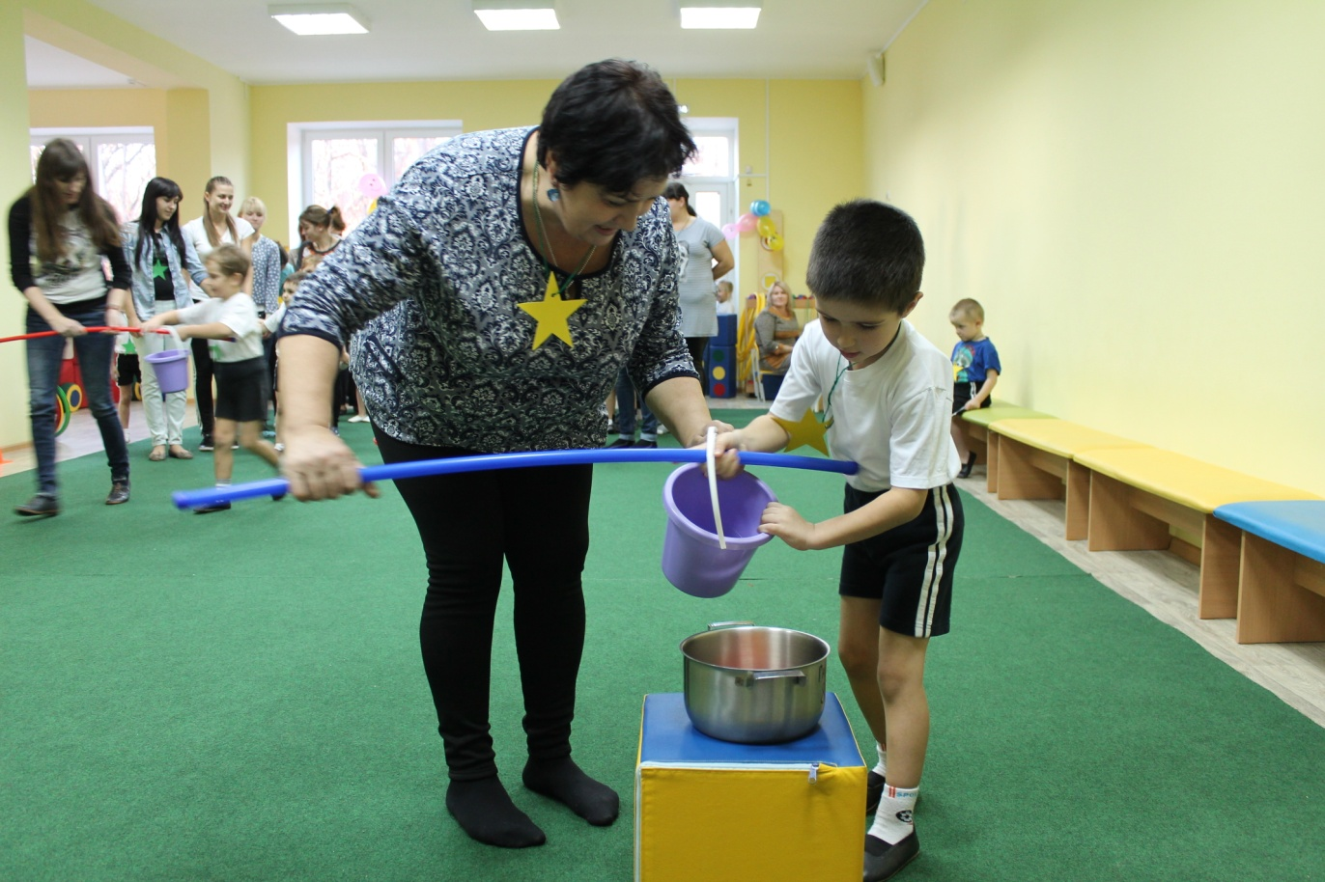

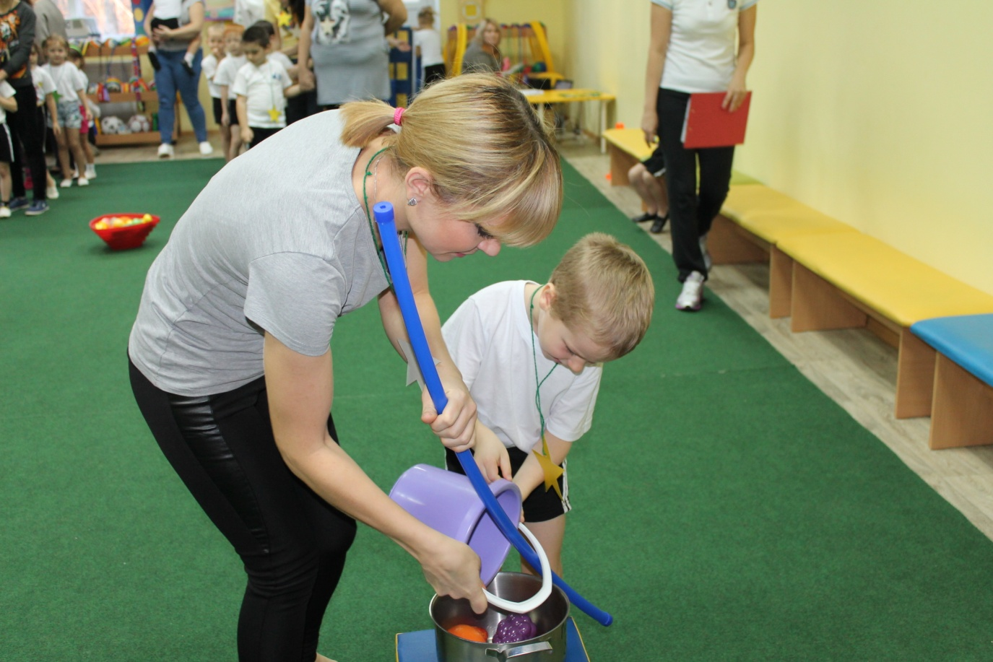

Эстафета № 4 «Не промочи ноги»
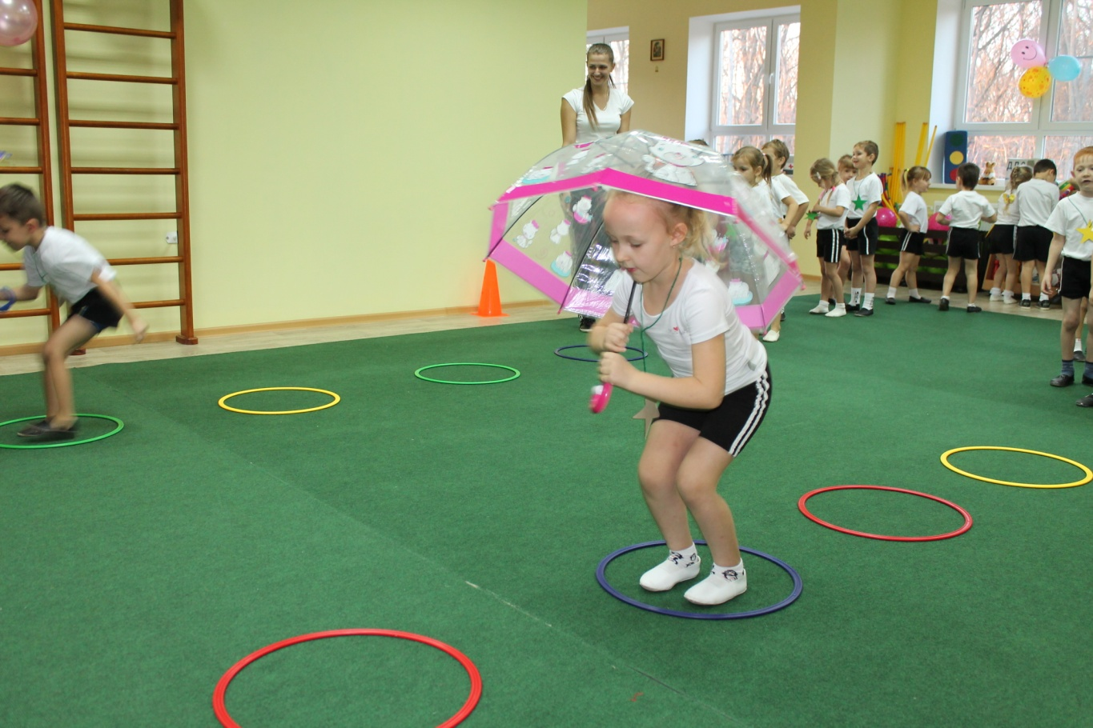

Эстафета № 5 «Пожать яичко»

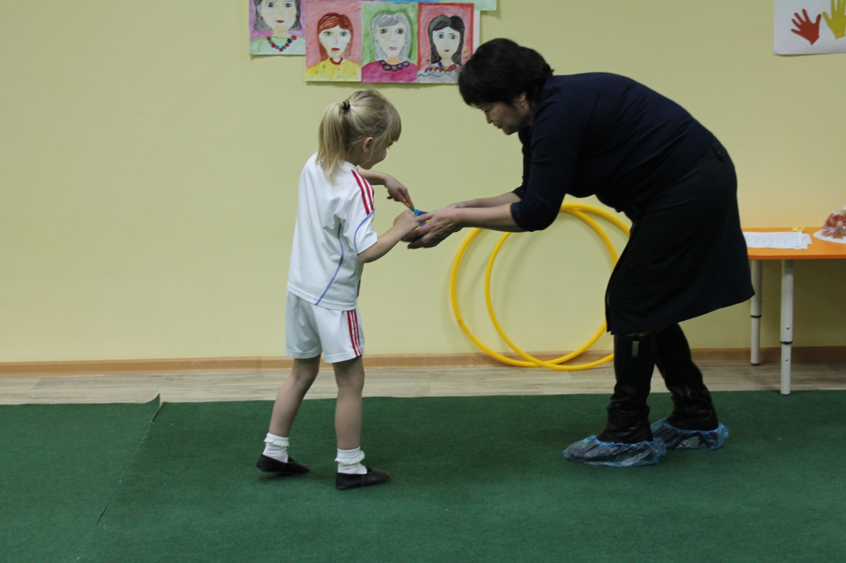

Эстафета № 6 «Укрась деревце»
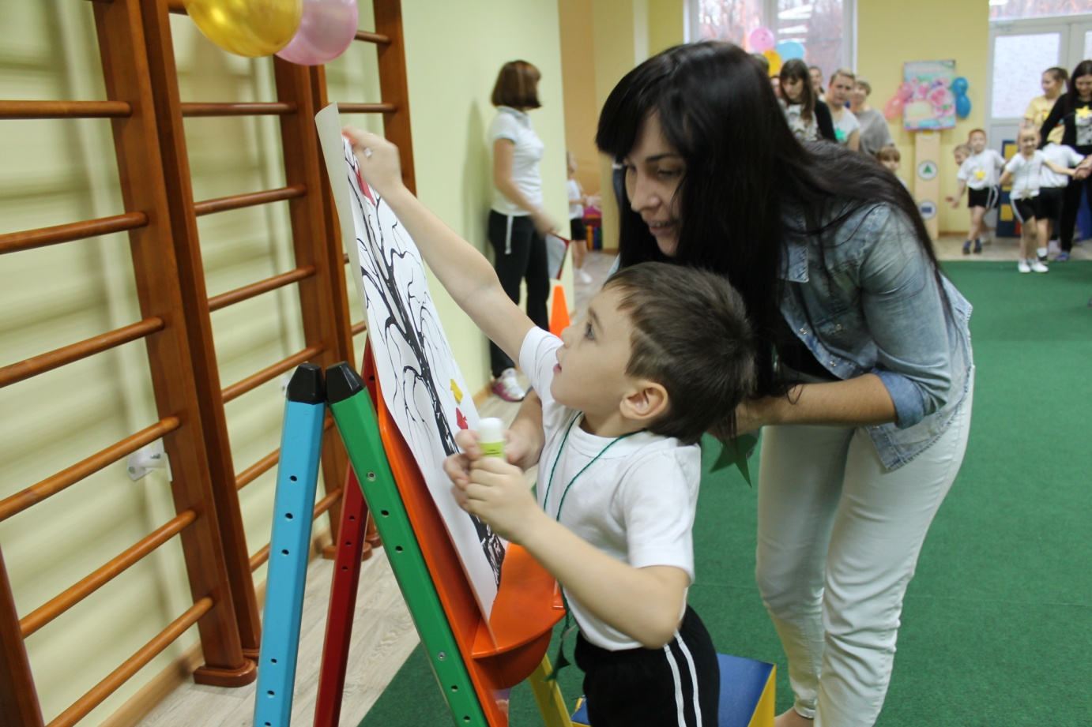

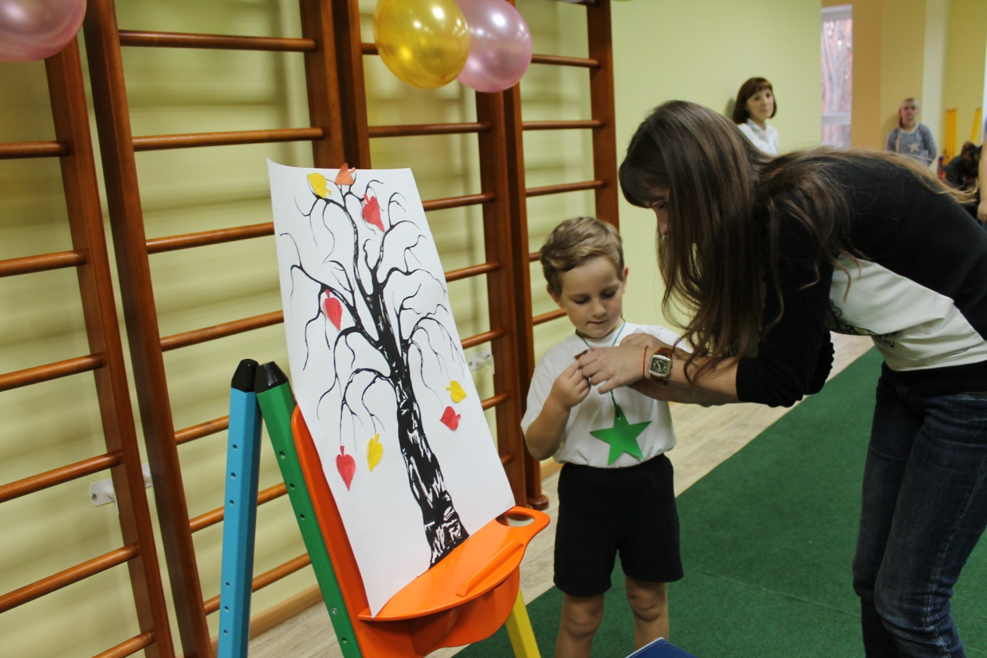

Эстафета № 6 «Большая стирка»

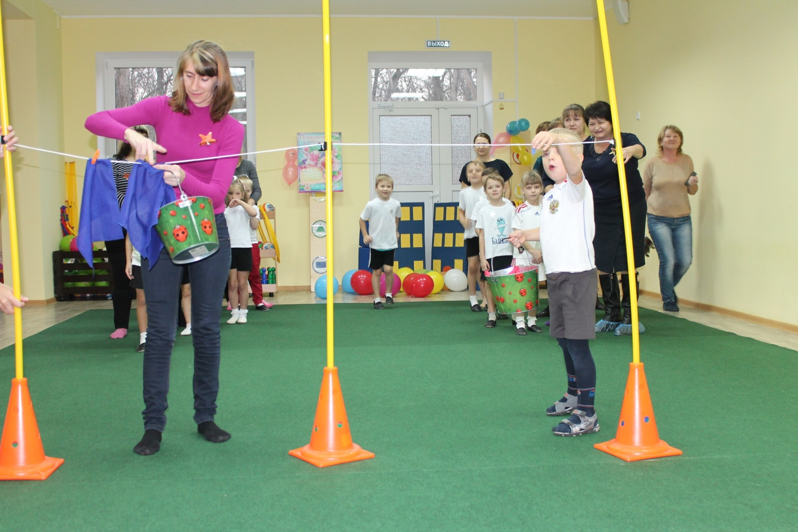

Самых спортивных мамочек с праздником!
